MEMORIA EXPLICATIVA
FUNDACION DE RESCATE CLAMOR EN VALDIVIA
2022-2023

CONTENIDO:
l. ORIGEN Y OBJETIVOS DE LA FUNDACION
ll. QUIENES INTEGRAN Y DIRIGEN LA FUNDACION
lll. ACTIVIDADES QUE SE HAN DESARROLLADO EN LA FUNDACION

l. Origen y Objetivo de la Fundación
La Fundación de Rescate Clamor en Valdivia, nace a partir de las experiencias personales de muchos años con instituciones ligadas al mundo de la rehabilitación y el deseo de construir oportunidades para muchas personas que viven en precarias condiciones y ligadas a las adicciones tales como alcohol y drogas. Es por ello que en el año 2023 se constituye legalmente la fundación de Rescate Clamor en Valdivia, con un objetivo claro, generar cambios en la sociedad, mediante la creación desarrollo y promoción de actividades o proyectos principalmente en los ámbitos de la educación y concientización respecto al abuso y mal uso de drogas como tal.

PRINCIPALES OBJETIVOS:

1- Ayudar a personas afectadas por los flagelos sociales tales como adicción al alcohol y drogas y la ayuda a personas que se encuentren en situación de calle.
2- Ofrecer un nuevo estilo de vida y darles una nueva oportunidad de poder reinsertarse en la sociedad
3- Apoyar a las familias que se encuentren en situaciones de consumo directo o indirectamente.
4- Crear, desarrollar, promover, patrocinar, y participar en actividades relacionadas con concientización de personas respecto al uso indebido de drogas, además de prevenir el uso indebido de drogas en niños y jóvenes en formación.
5- Realizar campañas solidarias en lugares marginales, llevando alimentos y juegos para niños de escasos recursos.

II. QUIENES INTEGRAN Y DIRIGEN LA FUNDACION
La fundación está conformada por los siguientes integrantes

Franco Israel Falla Duran
Cristian Pávez Ríos
George Valdivia Reyes

III. ACTIVIDADES QUE SE HAN DESARROLLADO EN LA FUNDACION

-En el mes de mayo 2022 y julio 2023, Fundación de Rescate Clamor en Valdivia a participado de actividades en conjunto con la Fundación Clamor en el Barrio en varias instancias, yendo a los lugares más marginales llevando alimentos y recreación con el fin de concientizar personas afectadas por drogas o alcohol.
-En el mes de agosto y septiembre 2022, estuvimos constantemente en puntos de consumo con la intención de rescatar las personas en esa situación (TENEMOS RESULTADOS DE ESAS VISITAS)
-En agosto 2023 hemos realizado campañas solidarias en recolección y entrega de alimentos para personas de escasos recursos en conjunto con Ecomercados Solidarios en la ciudad de Valdivia Región De Los Ríos
-DONDE Y CUANDO FUERON REALIZADAS?
Nuestras actividades fueron realizadas en la ciudad de Valdivia en la población San Pedro, las Animas, La Norte 1 y 2, Barrios Bajos, Claro de Luna, población Yáñez Zavala, las Mulatas, Guacamayo, Los Conquistadores. Estas actividades se realizaron entre el periodo de Mayo 2022 y Julio de 2023.
-CANTIDAD DE BENEFICIARIOS?
Calculamos que un aproximado que 1.560 Personas fueron beneficiarias con Alimentación en el Programa de Evangelismo.
Además, Actualmente tenemos 35 Personas que reciben alimentación completa desde julio del 2022 a la fecha.
-EN QUE CONSISTIÓ ESPECÍFICAMENTE?
Nosotros como fundación salimos a las calles con la estrategia de llevar un alimento para poder rescatar a personas afectadas por las adicciones como tal.
-EXISTIÓ ALGÚN COSTO PARA LOS BENEFICIARIOS?
No tiene costo alguno para los beneficiados

-EXISTE ALGÚN PROCESO DE SELECCIÓN DE BENEFICIADOS?
No existe un proceso de selección ya que la ayuda va para todo aquel que necesita, pero nuestro enfoque es dirigido a las personas en situación calle y con algún problema de adicción.
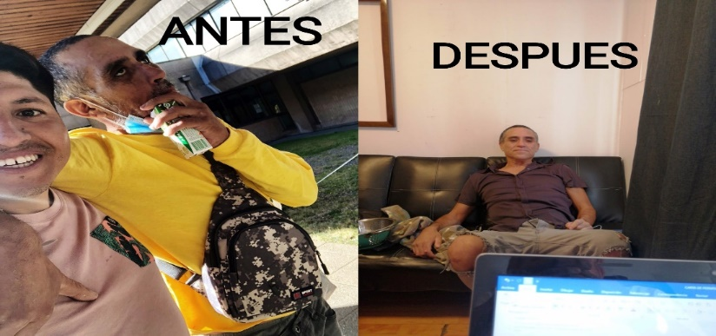
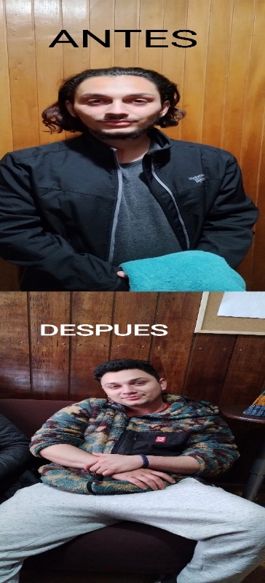

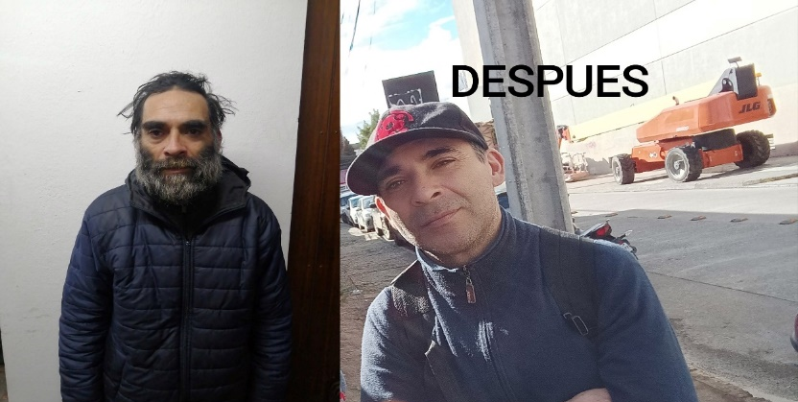

ANTES

